Испытания образцов-свидетелей армированного полиэтиленового газопровода

Ю.Ю. Федоров, А.В. Саввина
Институт проблем нефти и газа Сибирского отделения Российской академии наук, Якутск
Аннотация: В статье приведены результаты исследований образцов-свидетелей армированных полиэтиленовых труб со средним технологическим (адгезионным) слоем, вырезанных из трубы, изъятой из опытно-промышленного участка газопровода через десять лет эксплуатации. Исследования деформационно-прочностных свойств образцов-свидетелей показывают понижение температуры вязко-хрупкого перехода до минус 15°С, что говорит об ухудшении адгезионной связи между внешними слоями из ПЭ80 и средним технологическим слоем, существование которого и приводило к зарождению хрупкой трещины. В целом, по результатам исследований армированная полиэтиленовая труба за десять лет эксплуатации на опытно-промышленном участке газопровода не ухудшила свои деформационно-прочностные свойства.
Ключевые слова: армированная полиэтиленовая труба, образцы-свидетели, адгезия, растяжение, вязко-хрупкий переход, стойкость при постоянном внутреннем давлении.
Важнейшей характеристикой прочностных свойств полимерных конструкционных материалов является долговечность, отражающая особый характер процесса их разрушения. В инженерной практике были введены понятия кратковременной и длительной прочности. Кратковременная прочность или разрывное напряжение обычно определяется на разрывных машинах при заданных режимах скорости нагружения. Длительная прочность обычно определяется при нагружении статическими или переменными нагрузками, меньшими по сравнению с разрывным напряжением. На данный момент известны результаты многочисленных исследований, позволивших получить достаточно корректное представление о механическом поведении полимеров [1-6].
В последнее время растет необходимость повышения допустимого давления в газораспределительных сетях с применением полиэтилена до 1,2 МПа. Один из путей решения задачи – использование армированных полиэтиленовых труб (АПТ). Для регионов холодного климата применение изделий из армированных термопластов является весьма перспективным [7, 8]. Однако, для АПТ, которые используются для газопроводов высокого давления, исследования прочностных характеристик в условиях холодного климата ранее не проводились.
На объекте МПГ Тулагино-Капитоновка-Кангалассы в 2006г. был построен опытно-промышленный участок газопровода из армированных полиэтиленовых труб (АПТ) производства ОАО «Запсибтехнология», в конструкции которых предусмотрен технологический (адгезионный) слой, связывающий армирующую и полиэтиленовые оболочки труб. В течение четырех лет проводились мониторинговые исследования [9]. В сентябре 2016г. сотрудниками Института проблем нефти и газа СО РАН, совместно с ОАО «Сахатранснефтегаз» была проведена выемка образцов-свидетелей армированной полиэтиленовой трубы.
Образцы-свидетели предназначены для контроля изменений механических свойств полиэтилена, из которого были изготовлены полиэтиленовые трубы для газопровода [ГОСТ Р 8.637-2007 ГСИ]. Образцами для контроля являются: образцы-свидетели, вырезанные из тела трубы, которая являлась частью опытно-промышленного участка газопровода, для испытаний на внутреннее давление, а также образцы-лопатки для испытаний на растяжение.
Образцы, вырезанные в виде лопаток, испытывались на растяжение на универсальной разрывной машине UTS-20К при температурах: +20, +5, 0, -5, -10, -15, -20°С, при скорости движения захватов испытательной машины 25 и 100 мм/мин. Результаты испытаний на растяжение приведены в таблице №1.
Результаты ранее проведенных на этих же трубах испытаний, показывали появление вязко-хрупкого перехода (ВХП) в промежутке температур от 0 до минус 15°С, в зависимости от скорости движения захватов разрывной машины. При этом «спектр растрескивания» среднего слоя, определяющий хрупкое разрушение характеризовался параметрами: по ε = 2,0÷6,7%; по σ = 16,4÷31,7МПа. Настоящие данные, по прошествии десяти лет эксплуатации на опытно-промышленном участке газопровода, показывают появление ВХП при минус 15°С, результаты полученные по параметрам ε и σ соответствуют предыдущему «спектру растрескивания»[10].
Таблица №1
Результаты испытаний образцов-лопаток АПТ тип II на растяжение, после 10 лет опытной эксплуатации
№№ образцов | Т, °С | Скорость испытания, мм/мин | Тип разрушения | σ_{ср}, МПа | ε_{Т ср}, % | ε_{р ср}, %
1-5 | +20 | 25 | Вязкое | 15,4 | 10,4 | 39,8
6-10 | +20 | 100 | Вязкое | 16,5 | 9,4 | 34,2
11-15 | +5 | 25 | Вязкое | 19,6 | 8,6 | 31,9
16-20 | +5 | 100 | Вязкое | 21,2 | 8,7 | 29,4
21-25 | 0 | 25 | Вязкое | 20,8 | 8,9 | 29,9
26-30 | 0 | 100 | Вязкое | 21,9 | 8,6 | 27,1
31-35 | -5 | 25 | Вязкое | 22,3 | 8,7 | 28,9
36-40 | -5 | 100 | Вязкое | 22,1 | 8,9 | 26,2
41-45 | -10 | 25 | Вязкое | 23,7 | 8,4 | 26,0
46-50 | -10 | 100 | Вязкое | 24,4 | 8,3 | 24,8
51-55 | -15 | 25 | Вязкое 60%, хрупкое 40% | 24,1  24,2 | 7,3  6,3 | 24,8  6,3
56-60 | -15 | 100 | Вязкое | 25,5 | 7,9 | 23,7
61-65 | -20 | 25 | Вязкое | 26,4 | 8,0 | 24,5
66-70 | -20 | 100 | Вязкое 60%, хрупкое 40% | 25,3  21,9 | 6,2  4,3 | 23,7  4,3
Здесь Т – температура испытаний; σ_{ср} – среднее значение максимальной прочности при растяжении; ε_{Тср}– среднее значение относительного удлинения при максимальной нагрузке; ε_{р ср} – среднее значение относительного удлинения при разрушении внешнего слоя образца.
Вид хрупкого разрушения во всех случаях одинаков. Нет образования двух коллинеарных поверхностей разлома, или разделения внешнего и внутреннего слоев одного образца на хрупкое и вязкое разрушение, как это происходило в ранее проведенных испытаниях. Характерная диаграмма, модельная схема и фотографии образца представлены на рис.1.
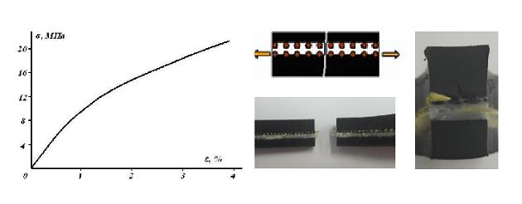
Рис.1. Диаграмма деформирования, модельная схема и фотографии поверхностей разрушения образцов-свидетелей АПТ разрушившихся хрупко в испытаниях при Т= -20
Повышение температуры ВХП говорит об ухудшении адгезионной связи между внешними слоями из ПЭ80 и средним технологическим слоем, существование которого и приводило к зарождению хрупкой трещины.
Испытания проводились при двух скоростях движения захватов разрывной машины: 25мм/мин и 100мм/мин. В исходных образцах при повышении скорости испытаний температура ВХП повышалась с -15°С до 0°С. В проведенных испытаниях хрупкое разрушение при температуре -15°С появляется при скорости 25мм/мин, при скорости 100мм/мин разрушение образцов вязкое. Таким образом, хрупкое разрушение проявляется в образцах-свидетелях сохранивших хорошую адгезию между слоями.
Метод определения стойкости при постоянном внутреннем давлении регламентируется ГОСТ 24157-80. Сущность метода заключается в том, что образец подвергают действию постоянного внутреннего давления в течение заданного промежутка времени. Для труб с номинальным наружным диаметром ≤315мм, свободная длина l₀ между заглушками должна соответствовать значению 3d (d – диаметр трубы), но не менее 250мм. Испытательное давление Р в МПа для образцов вычисляют по формуле:
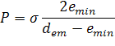
где σ – начальное напряжение, МПа; d_{em} – средний наружный диаметр образца, полученный при измерении в зоне свободной длины, в одном сечении равный 140мм; e_{min} – минимальная толщина стенки образца, полученная при измерении равна 17,5мм. Для контрольных испытаний отбирают не менее трех образцов.
Для АПТ диаметром 140мм и толщиной стенок 17,5мм, были изготовлены специальные заглушки, устанавливаемые с обоих концов испытуемых образцов. Конструкция заглушек обеспечивала герметичное соединение с образцом и приспособлением для подачи давления. Схема испытаний представлена на рис.2.
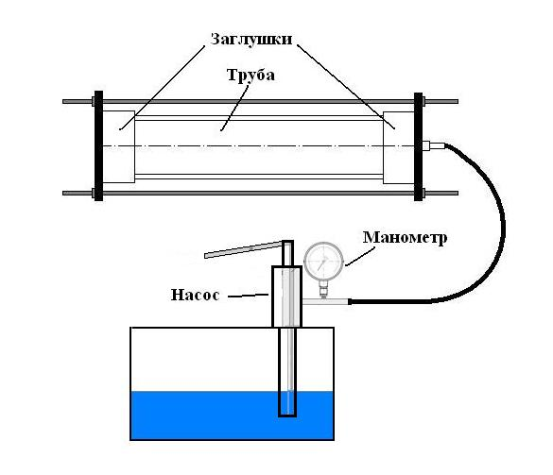
Рис.2. Схема испытаний на определение стойкости при постоянном внутреннем давлении АПТ
Свободная длина образца l₀= 420мм, начальное напряжение 12,4МПа, испытательное давление 3,4МПа, заданное время испытаний 100ч. Среда испытаний – воздух, внутри образцы заполняли водой при положительной температуре испытаний и морозостойким маслом при отрицательной температуре.
Для испытаний при минус 15°С, образец в заглушках был размещен в помещении с температурой окружающего воздуха ниже температуры испытаний, постоянная температура поддерживалась с помощью программного регулятора температуры Термодат 17Е3. Указанный прибор имеет универсальный вход, предназначенный для подключения термопар и может управлять нагревателем. По результатам испытаний ни один образец не разрушился до истечения контрольного времени испытаний.
Таким образом, результаты испытания образцов-свидетелей АПТ, изъятых из опытно-промышленного участка подземного газопровода, показали стабильность деформационно-прочностных свойств. Следовательно, показана возможность широкого использования армированных полиэтиленовых труб для газораспределительных сетей давлением до 1,2 МПа в районах холодного климата и распространения многолетнемерзлых грунтов.
Литература
- John Scheirs, Ludwig L. Böhn, Jesse C. Boot and Pat S.Leevers. PE100 resin for pipe applications: Continuing the demelopment into the 21st century/Trends Polymer Science, Vol. 4, December 1996, pp. 408-414.
- Ward I.M., Hadley D.W. An introduction to the mechanical properties of solid polymers. Wiley, Chichester. 1993. pp.334.
- Woodward Arthur E., Hanser Carl. Understanding Polymer Morphology. Munich. 1994. pp. 130.
- Бартенев Г.М. Прочность и механизм разрушения полимеров: Учеб. пособие. М.: Химия, 1984. – 280 с.
- Бартенев Г.М., Зеленев Ю.В. Физика и механика полимеров. Учеб. пособие. – М.: Высшая школа, 1983. – 391 с.
- Грэлльман В., Зайдлер С. Испытания пластмасс / пер с англ. под ред. А.Я.Малкина. – СПб.: ЦОП «Профессия», 2010. – 720с.
- Бабенко Ф.И., Сухов А.А., Федоров Ю.Ю., Саввинова М.Е. Влияние факторов холодного климата на прочность и трещиностойкость дисперсно-армированных термопластов // Инженерный Вестник Дона, 2011, №4 URL: ivdon.ru/ru/magazine/archive/n4y2011/551/.
- Бабенко Ф.И., Сухов А.А., Федоров Ю.Ю., Саввинова М.Е. Климатическая стойкость дисперсно-армированного полиамида в холодном климате // Перспективные материалы. 2013. №4. – С. 45–52.
- Попов С.Н., Саввина А.В., Федоров Ю.Ю. Мониторинг опытно-промышленного подземного газопровода из армированных полиэтиленовых труб // Наука и образование. 2017. №1(85). – С.63–67.
- Бабенко Ф.И., Федоров Ю.Ю., Саввина А.В. Температурные ограничения по применению армированных полиэтиленовых труб для газопроводов в условиях холодного климата // Инженерный вестник Дона, 2015, №3 URL: ivdon.ru/ru/magazine/archive/n3y2015/3102/.
References
- John Scheirs, Ludwig L. Böhn, Jesse C. Boot and Pat S.Leevers. PE100 resin for pipe applications: Continuing the demelopment into the 21st century.Trends Polymer Science, Vol. 4, December 1996, pp. 408-414.
- Ward I.M., Hadley D.W. An introduction to the mechanical properties of solid polymers. Wiley, Chichester. 1993. pp.334.
- Woodward Arthur E., Hanser Carl. Understanding Polymer Morphology. Munich. 1994. pp. 130.
- Bartenev G.M. Prochnost' i mekhanizm razrusheniya polimerov: Ucheb. posobie [Strength and mechanism of polymer destruction: Tutorial]. M.: Khimiya, 1984. 280 p.
- Bartenev G.M., Zelenev Yu.V. Fizika i mekhanika polimerov. Ucheb. Posobie [Physics and mechanics of polymers. Tutorial]. M.: Vysshaya shkola, 1983. 391 p.
- Grell'man V., Zaydler S. Ispytaniya plastmass [Testing of plastics]. Per s angl. pod red. A.Ya.Malkina. SPb.: TsOP «Professiya», 2010. 720 p.
- Babenko F.I., Sukhov A.A., Fedorov Yu.Yu., Savvinova M.E. Inženernyj vestnik Dona (Rus), 2011, №4. URL: ivdon.ru/ru/magazine/archive/n4y2011/551/.
- Babenko F.I., Sukhov A.A., Fedorov Yu.Yu., Savvinova M.E. Perspektivnye materialy. 2013. №4. pp. 45–52.
- Popov S.N., Savvina A.V., Fedorov Yu.Yu. Nauka i obrazovanie. 2017. №1 (85). pp. 63–67.
- Babenko F.I., Fedorov Yu.Yu., Savvina A.V. Inženernyj vestnik Dona (Rus), 2015, №3. URL: ivdon.ru/ru/magazine/archive/n3y2015/3102/.

